SALES PIPELINE TRACKER WITH AI INSIGHTS
────────────────────────────
End-to-End Low-Code CRM Solution
Microsoft Power Platform Portfolio Project

Power Apps • Power Automate • Dataverse • Power BI • Copilot Studio

Prepared by: Dung Nguyen | Personal Project | 2026
University of Economics Ho Chi Minh City

1. EXECUTIVE SUMMARY
Báo cáo này trình bày toàn bộ quá trình xây dựng hệ thống Sales Pipeline Tracker được phát triển hoàn toàn trên nền tảng Microsoft Power Platform. Hệ thống quản lý 30 deal bán hàng qua 5 giai đoạn pipeline và 3 nhân viên kinh doanh, cung cấp khả năng quản lý dữ liệu thời gian thực, tự động hóa quy trình, phân tích BI đa chiều và trợ lý AI tương tác.
Highlights nổi bật
- Hệ thống được triển khai trên 5 component của Power Platform trong cùng một environment, các thành phần kết nối và đồng bộ dữ liệu qua Dataverse.
- Power Apps Canvas App cho phép thêm/xem deal trực tiếp, kết nối live vào Dataverse và hiển thị chính xác 30 records người dùng cuối.
- 2 Power Automate flows xử lý toàn bộ thông báo email tự động, bao gồm logic điều kiện chỉ gửi email chúc mừng khi Stage = "Won".
- Power BI dashboard với 8 loại visual và 1 DAX measure tùy chỉnh, phản ánh toàn bộ pipeline từ KPI card đến phân tích theo tháng và stage.
- Copilot Studio AI agent với 3 topic, triện khai phân nhánh điều kiện và biến lựa chọn, cho phép truy vấn dữ liệu pipeline bằng ngôn ngữ tự nhiên.

2. KIẾN TRÚC HỆ THỐNG
Hệ thống được thiết kế theo kiến trúc phân lớp, trong đó Dataverse đóng vai trò Single Source of Truth. Tất cả các component đều đọc/ghi dữ liệu từ một nơi duy nhất, đảm bảo tính nhất quán và khả năng mở rộng.

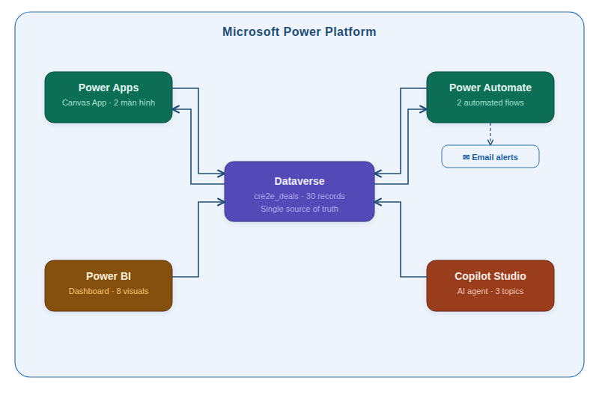
Kiến trúc tổng thể
2.1 Các lớp kiến trúc
Lớp | Component | Vai trò
Dữ liệu | Dataverse | Lưu trữ trung tâm - bảng cre2e_deals với 30 records, 7 cột
Ứng dụng | Power Apps | Canvas App cho quản lý deal (CRUD operations)
Tự động hóa | Power Automate | Email notification tự động theo sự kiện Dataverse
Phân tích | Power BI | Dashboard BI với DAX measure và bảng visual đa chiều
AI | Copilot Studio | Chatbot ngôn ngữ tự nhiên truy vấn dữ liệu pipeline

2.2 Môi trường triển khai
- Platform: Microsoft Power Platform
- Tài khoản: Tài khoản sinh viên UEH
- Dữ liệu: 30 deals tổng hợp, Jan–Apr 2025, 3 sales rep (Minh, Hoa, Tuấn)
- Tất cả components cùng 1 environment, kết nối trực tiếp qua Dataverse

3. DATA FOUNDATION - DATAVERSE
Dataverse được chọn làm nền tảng dữ liệu do khả năng tích hợp native với toàn bộ Power Platform, mô hình bảo mật thiết lập sẵn và hỗ trợ quan hệ dữ liệu có cấu trúc.

3.1 Thiết kế bảng: cre2e_deals
Cột | Kiểu dữ liệu | Mô tả
Deal Name | Single line of text | Tên Deal (Primary key)
Customer Name | Single line of text | Tên khách hàng / tài khoản
Deal Value | Currency | Giá trị deal bằng USD
Stage | Choice | 5 lựa chọn: Lead / Qualified / Proposal / Won / Lost
Expected Close Date | Date only | Mục tiêu ngày chốt deal
Sales Rep | Single line of text | Nhân viên phụ trách: Minh, Hoa, hoặc Tuấn
Notes | Multiline text | Ghi chú tự do về deal

3.2 Phân phối dữ liệu
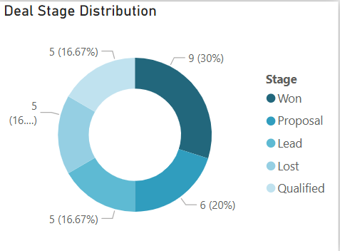
Phân phối deals theo stages

Stage | Số Deal | Tỷ lệ
Lead | 5 | 17%
Qualified | 5 | 17%
Proposal | 6 | 20%
Won | 9 | 30%
Lost | 5 | 17%

4. POWER APPS - CANVAS APPLICATION
Canvas App định dạng Tablet được xây dựng để cung cấp giao diện quản lý deal trực quan, giúp sales rep xem danh sách và thêm deal mới mà không cần cài đặt bất kỳ phần mềm nào.

4.1 Màn hình 1: DealListScreen
- Header bar với tiêu đề app
- Vertical Gallery kết nối trực tiếp vào bảng Dataverse, hiển thị Deal Name + Customer Name
- Nút “+ New Deal” điều hướng sang DealFormScreen
- Hiển thị chính xác 30 records khi khởi động
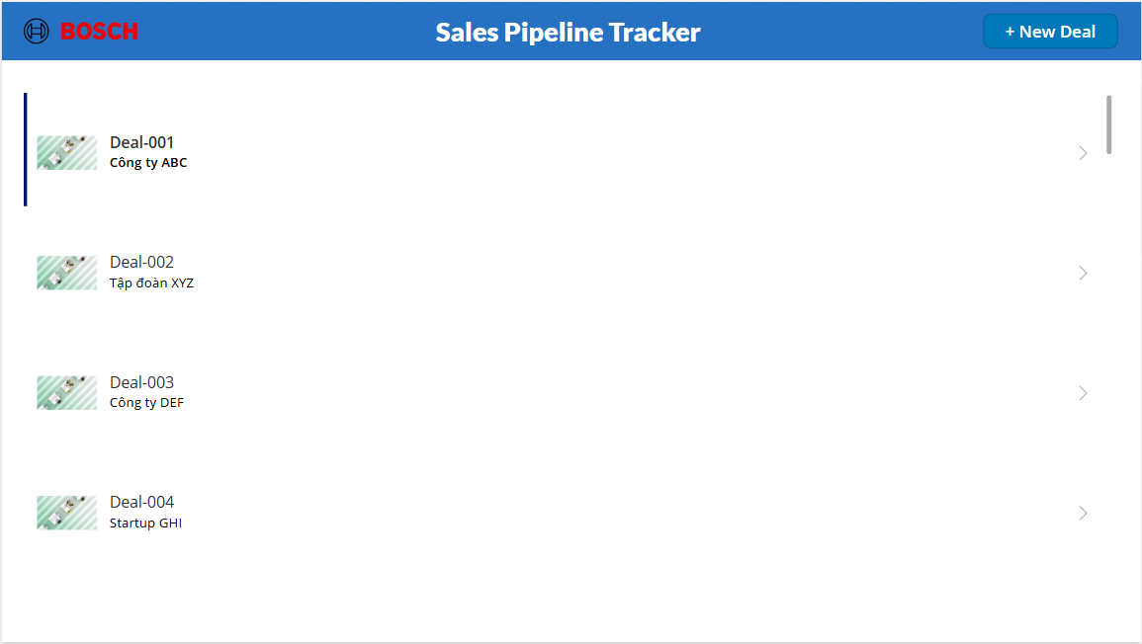
Màn hình DealListScreen
4.2 Màn hình 2: DealFormScreen
- Edit Form (DealForm) ràng buộc vào Dataverse table
- 7 trường nhập liệu: Deal Name, Customer Name, Deal Value, Stage, Expected Close Date, Sales Rep, Notes
- Nút “Save Deal”: SubmitForm(DealForm) + Navigate(DealListScreen)
- Nút “← Back”: Navigate(DealListScreen) không lưu
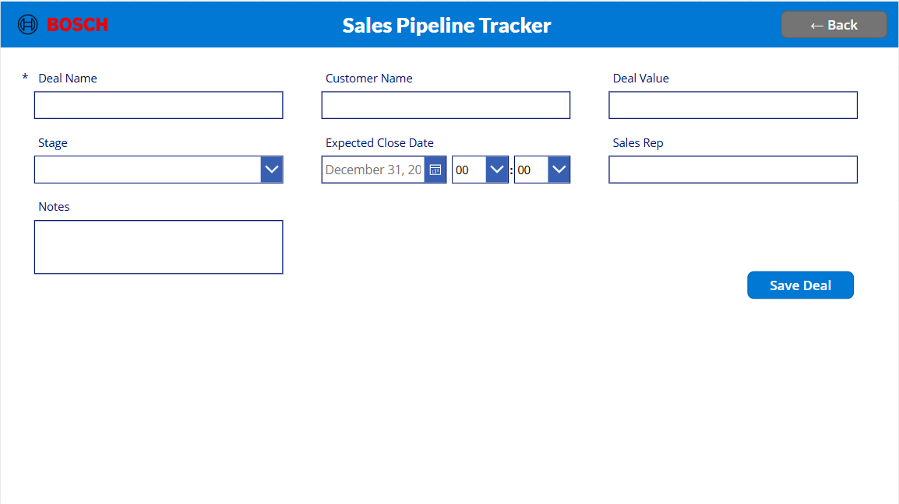
Màn hình DealFormtScreen

5. POWER AUTOMATE - TỰ ĐỘNG HÓA QUY TRÌNH
Hai automated cloud flows được xây dựng dựa trên sự kiện chỉnh sửa hàng Dataverse, thể hiện logic điều kiện và tích hợp với Office 365 Outlook.

5.1 Flow 1: Notify Stage Change
Thuộc tính | Chi tiết
Trigger | When a row is modified (Dataverse - cre2e_deals)
Action | Send an email (V2) qua Office 365 Outlook
Nội dung email | Deal Name, Customer Name, Stage, Deal Value, Sales Rep
Phạm vi | Kích hoạt khi bất kỳ hàng nào bị chỉnh sửa

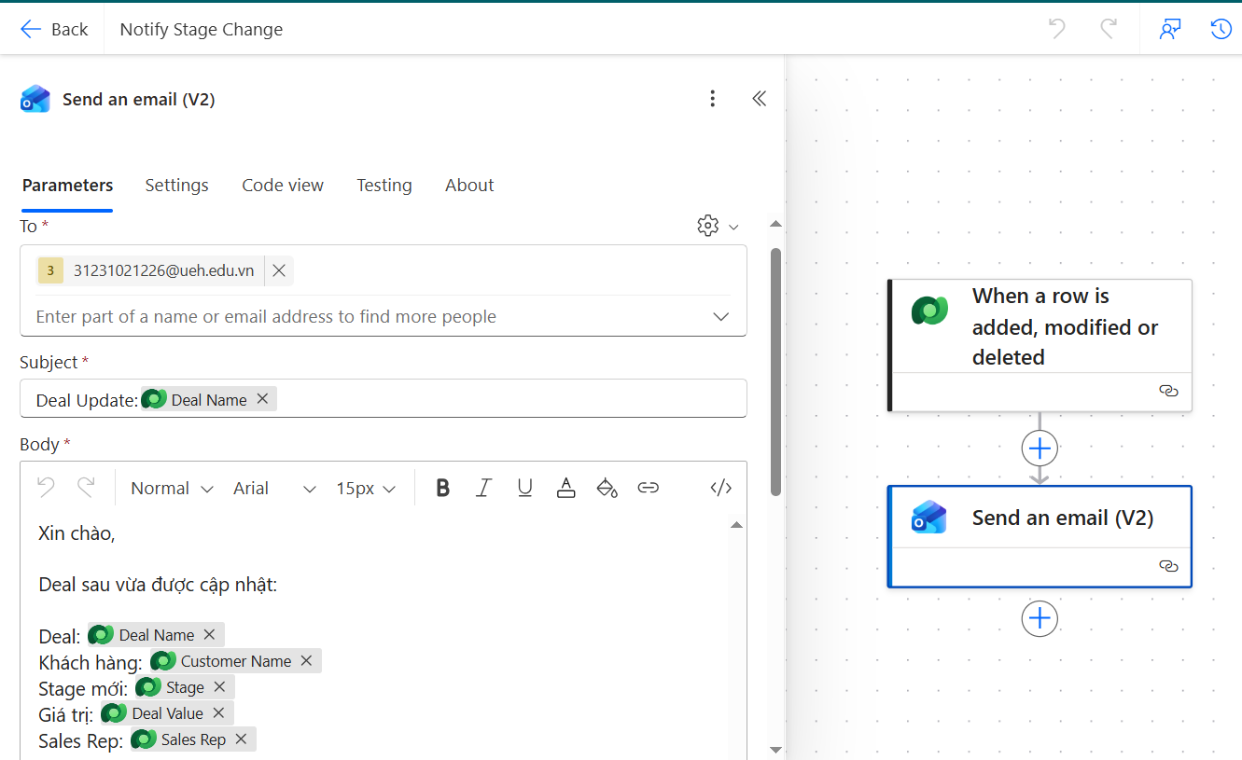
Sơ đồ Flow 1: Notify Stage Change

5.2 Flow 2: Congrats Won Deal
Thuộc tính | Chi tiết
Trigger | When a row is modified (Dataverse - cre2e_deals)
Condition | Stage equals ‘Won’
If Yes | Gửi email chúc mừng Sales Rep
If No | Không thực hiện hành động nào (terminate branch)

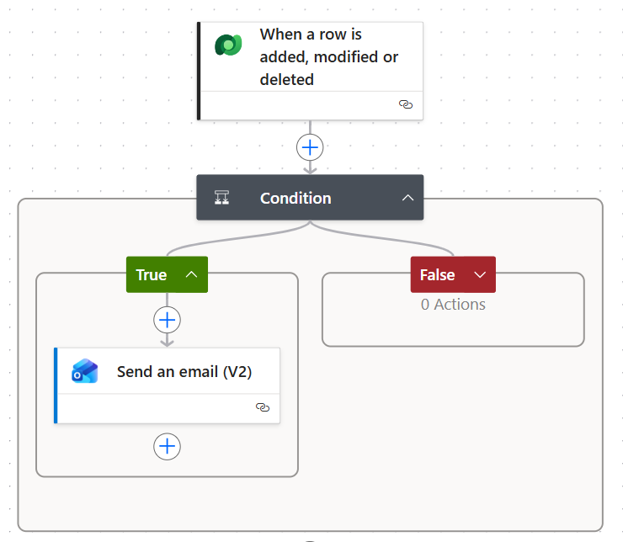
Sơ đồ Flow 2: Congrats Won Deal

6. POWER BI - ANALYTICS DASHBOARD
Dashboard được kết nối với Dataverse theo chế độ Import, bao gồm bước làm sạch dữ liệu qua Power Query và xây dựng DAX measure tùy chỉnh, mang lại cái nhìn tổng quan về hiệu suất pipeline.

6.1 Chuẩn bị dữ liệu (Power Query)
- Xóa cột cre2e_stage (dạng số), giữ lại cre2e_stagename (dạng text)
- Đổi tên các cột về tên hiển thị thân thiện cho báo cáo

6.2 DAX Measure
Win Rate = DIVIDE(COUNTROWS(FILTER('cre2e_deals', 'cre2e_deals'[Stage] = "Won")), COUNTROWS('cre2e_deals'), 0) * 100

6.3 Danh sách Visual
Loại Visual | Tiêu đề | Nội dung
Card | Total Pipeline Value | $8.475 Billion (SUM Deal Value)
Card | Win Rate | 30% (DAX measure tùy chỉnh)
Card | Total Deals | 30 (COUNT records)
Card | Avg Deal Size | $282.5M (AVERAGE Deal Value)
Bar Chart | Deal Count by Stage | Số deal theo từng stage pipeline
Column Chart | Monthly Deal Value | Tổng giá trị deal theo tháng (Jan–Apr)
Donut Chart | Stage Distribution | Tỷ lệ % deal theo stage
Table | Deal List | Deal Name, Customer, Value, Stage, Date, Rep
Slicer | Sales Rep Filter | Lọc theo Minh / Hoa / Tuấn
Slicer | Stage Filter | Lọc theo stage pipeline
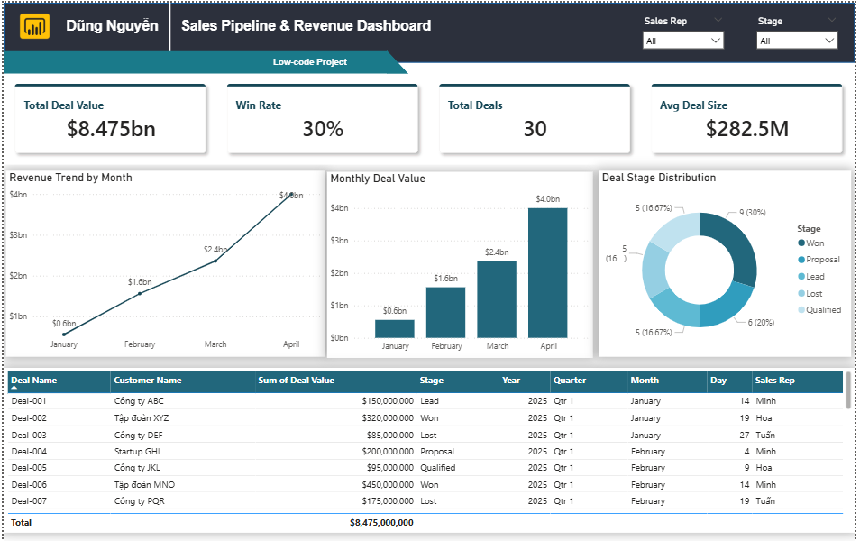
Overview Dashboard

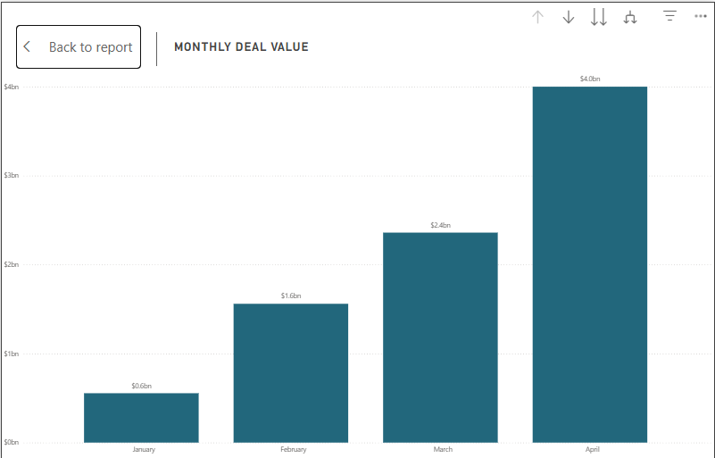
Column chart Monthly Deal Value

7. COPILOT STUDIO - AI SALES ASSISTANT
AI agent “Sales Assistant” được triển khai trên Copilot Studio nhằm mục đích cho phép người dùng truy vấn dữ liệu pipeline bằng ngôn ngữ tự nhiên, không cần mở dashboard hay ứng dụng riêng.

7.1 Topic 1: Deals Closing Soon
Thuộc tính | Chi tiết
Trigger phrases | deals closing soon / which deals are closing this week / upcoming deals
Phản hồi | Danh sách 4 deals sắp close gần nhất kèm Name, Customer, Value, Rep, Close Date

7.2 Topic 2: Total Revenue
Thuộc tính | Chi tiết
Trigger phrases | total revenue / how much revenue / what is our win rate / pipeline value
Phản hồi | Total Pipeline: $8.475B | Win Rate: 30% | Total Deals: 30 | Avg: $282.5M + phân bổ theo Rep

7.3 Topic 3: Deals By Stage
Thuộc tính | Chi tiết
Trigger phrases | deals by stage / show me won deals / how many deals are in proposal
Luồng tương tác | Bot hỏi người dùng muốn xem stage nào → 5 lựa chọn → Bot trả kết quả lọc
Biến sử dụng | SelectedStage (kiểu: choice)
Triển khai | Condition branching với 5 message node riêng cho từng stage

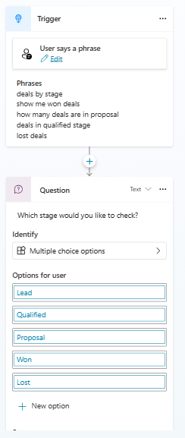
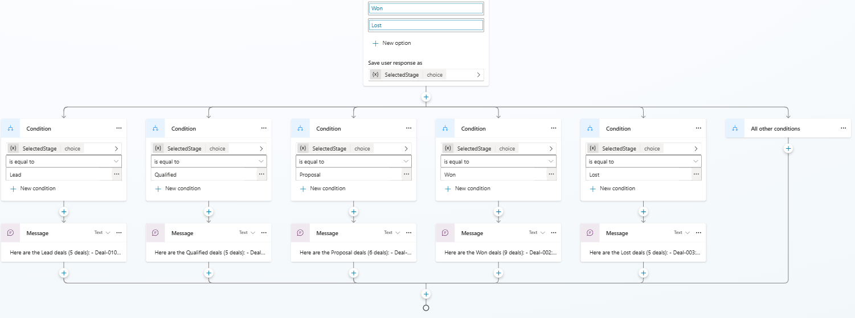
Topic 3 condition branching

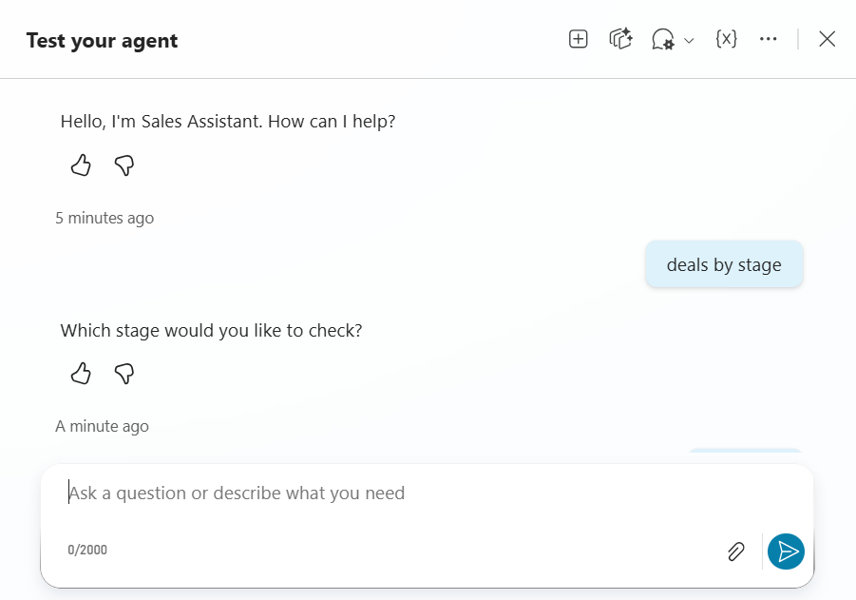
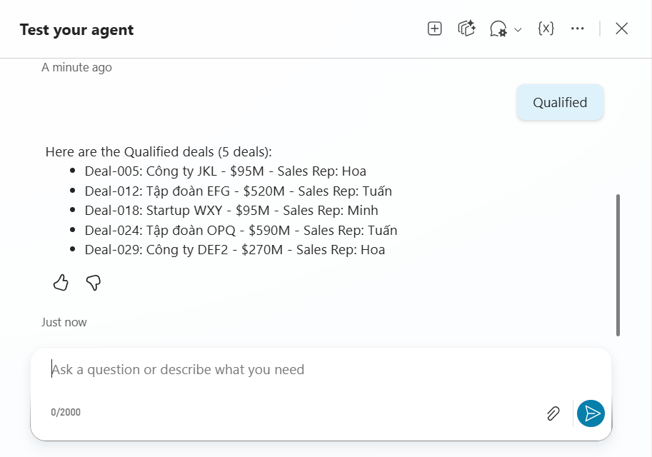
Demo conversation screenshot
7.4 Kết quả kiểm thử
Test Case | Kết quả
Topic 1: Trả về đúng danh sách deals sắp close | ✔ PASS
Topic 2: Trả về đủ KPI metrics | ✔ PASS
Topic 3: Bot hỏi lại đúng stage | ✔ PASS
Topic 3: Trả kết quả lọc đúng theo stage | ✔ PASS

PHỤ LỤC. DỮ LIỆU CHI TIẾT
A. Phân phối Deal theo Sales Rep
Sales Rep | Số Deal | Tỷ lệ
Minh | 10 | 33%
Hoa | 10 | 33%
Tuấn | 10 | 33%

B. Thông tin nguồn dữ liệu
- Bảng Dataverse: cre2e_deals - 30 bản ghi, 7 cột
- Import từ CSV/Excel, dữ liệu tổng hợp Jan–Apr 2025
- 3 sales reps (Minh, Hoa, Tuấn) - mỗi rep 10 deals
- Phân bố stage: 5 Lead, 5 Qualified, 6 Proposal, 9 Won, 5 Lost
- URL Dataverse: org16d99bb6.crm5.dynamics.com

Nguyen Loi Thanh Dung • 2026 • UEH Data Science • dungnguyenbo@gmail.com

